**Quản lí kí túc xá**

1. **Lược đồ Usecase**

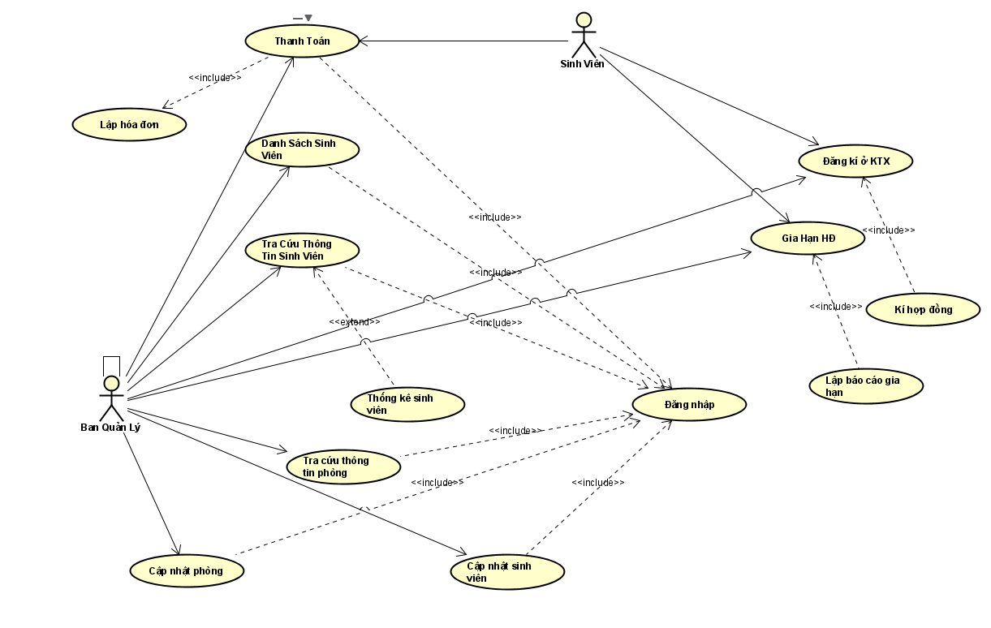

**2.Đặc tả một số Use case:**

**2.1Biểu diễn usercase Đăng Nhập:**

|  |  |
| --- | --- |
| Tên usercase: | Đăng nhập |
| Tác nhân chính: | Ban quản lý |
| Tên điều kiện: | Ban quản lý đăng nhập vào hệ thống |
| Đảm bảo thành công: | Ban quản lý đăng nhập thành công |
| Kích hoạt: | Ban quản lý nhập thông tin |
| Chuỗi sự kiện chính:  1. Ban quản lý kích vào đăng nhập 2. Ban quản lý nhập thông tin tài khoản  3.Hệ thống kiểm tra thông tin đăng nhập  4.Hệ thống thông báo đăng nhập thành công | |
| Ngoại lệ:  1.a Hệ thống thông báo tên người dùng không đúng  1.a.1 Người dùng nhập lại thông tin tài khoản  1.a.2 Hệ thống thông báo đăng nhập thành công  1.b Hệ thống thông báo mật khẩu không đúng  1.b.1 Người dùng nhập lại mật khẩu  1.b.2 Hệ thống thông báo đăng nhập thành công | |

**2.2Biểu diễn usercase Tra cứu thông tin sinh viên**

|  |  |
| --- | --- |
| Tên usercase: | Tra cứu thông tin sinh viên |
| Tác nhân chính: | Ban quản lý |
| Tên điều kiện: | Ban quản lý đăng nhập vào hệ thống |
| Đảm bảo thành công: | Trả về thông tin sinh viên cần tra cứu |
| Kích hoạt: | Chọn chức năng tra cứu sinh viên |
| Chuỗi sự kiện chính:  1. Ban quản lý chọn chức năng tra cứu sinh viên  2. Ban quản lý nhập lớp của học sinh cần tra cứu 3. Ban quản lý nhập tên của học sinh cần tra cứu 4.Hệ thống hiện thị kết quả tìm được 5. Ban quản lý thoát khỏi chức năng tra cứu sinh viên | |
| Ngoại lệ:  2.a Lớp của người dùng nhập không tồn tại  2.a.1 Hệ thống yêu cầu người dùng nhập lại lớp của học sinh cần tra cứu  2.a.2 Người dùng nhập lại lớp của học sinh cần tra cứu  2.a.3 Hệ thống hiển thị lớp mà người dùng đã nhập  2.b Tên Sinh viên của người dùng nhập không tồn tại  2.b.1 Hệ thống yêu cầu người dùng nhập lại tên của sinh viên cần tra cứu  2.b.2 Người dùng nhập lại tên của sinh viên cần tra cứu  2.b.3 Hệ thống hiển thị thông tin sinh viên cần tra cứu | |

1. **Thống kê sinh viên**

|  |  |
| --- | --- |
| Mô tả | Use case này cho phép actor thống kê được số sinh viên đang ở kí túc xá |
| Actor chính | Ban quản lý |
| Tiền điều kiện | Đăng nhập vào hệ thống |
| Luồng hoạt động | 1. Người dùng mở form tra cứu thông tin sinh viên từ form admin 2. Hệ thống hiển thị form tra cứu thông tin sinh viên 3. Người dùng nhấn vào nút “Thống kê học sinh” 4. Hệ thống hiển thị danh sách học sinh ở mỗi phòng |

**2.3Biểu diễn usercase Tra cứu thông tin phòng**

|  |  |
| --- | --- |
| Tên usercase: | Tra cứu thông tin phòng |
| Tác nhân chính: | Ban quản lý |
| Tên điều kiện: | Ban quản lý đăng nhập vào hệ thống |
| Đảm bảo thành công: | Trả về phòng cần tra cứu |
| Kích hoạt: | Chọn chức năng tra cứu phòng |
| Chuỗi sự kiện chính:  1. Ban quản lý chọn chức năng tra cứu phòng  2. Ban quản lý nhập phòng cần tra cứu 3.Hệ thống hiện thị kết quả tìm được 4. Ban quản lý thoát khỏi chức năng tra cứu phòng | |
| Ngoại lệ:  3.a Lớp của người dùng nhập không tồn tại  3.a.1 Hệ thống yêu cầu người dùng nhập lại phòng cần tra cứu  3.a.2 Người dùng nhập lại phòng của cần tra cứu  3.a.3 Hệ thống hiển thị lớp mà người dùng đã nhập  3.b Tên Sinh viên của người dùng nhập không tồn tại  3.b.1 Hệ thống yêu cầu người dùng nhập lại tên của phòng cần tra cứu  3.b.2 Người dùng nhập lại tên của phòng cần tra cứu  3.b.3 Hệ thống hiển thị thông tin phòng cần tra cứu | |

**2.4 Biểu diễn usercase Danh sách sinh viên:**

|  |  |
| --- | --- |
| Tên usercase: | Danh sách sinh viên |
| Tác nhân chính: | Ban quản lý |
| Tên điều kiện: | Ban quản lý đăng nhập vào hệ thống |
| Đảm bảo thành công: | Ban quản lý đăng nhập thành công |
| Chuỗi sự kiện chính:  1. Ban quản lý chọn chức năng danh sách sinh viên  2. Hệ thống hiển thị giao diện danh sách | |
| Ngoại lệ:  4.a Hệ thống không kết nối được với CSDL  4.a.1 Người dùng kết nối lại  4.a.2 Hệ thống hiển thị lại danh sách | |

**2.5 Biểu diễn usercase DangKyOKTX**

|  |  |
| --- | --- |
| Tên usercase: | DangKyOKTX |
| Tác nhân chính: | Sinh Viên |
| Tên điều kiện: | Sinh viên vào hệ thống |
| Kích hoạt: | Sinh viên chọn chức năng đăng kí ở KTX |
| Chuỗi sự kiện chính:  1. Trên giao điện chính ngươi dụng chọn chức năng đăng ky ơ KTX.  2. Hệ thống hiển thị giao điện đăng ky ơ KTX.  3. Ngươi dùng nhập các thông tin cần thiết .  4. Hệ thống tiếp nhận thông tin, kiểm tra xem các thông tin có hợp lệ không.  5. Nếu hợp lẻ, hệ thống chấp nhận va thông bao đăng ký thanh công và nhắc nhở ngươi dùng in ra hợp đồng.  6. Ngươi dùng chọn chức năng in hợp đồng,  7. Kết thúc Use Case. | |
| Ngoại lệ:  5.a Hệ thống kiếm tra thông tin nhập vào không hợp lẻ  5.a.1 Hệ thống yêu cầu nhập lại thông tin  5.a.2 Sinh viên nhập lai thông tin | |

* 1. **Biểu diễn usercase Kí hợp đồng**

|  |  |
| --- | --- |
| Tên usercase: | Kí hợp đồng |
| Tác nhân chính: | Ban quản lý, Sinh Viên |
| Tên điều kiện: | Sinh viên đã đăng kí ở kí túc xá |
| Đảm bảo thành công: | In ra hợp đồng |
| Kích hoạt: | Sinh viên in ra hợp đông và kí |
| Chuỗi sự kiện chính:  1. Sinh viên chọn chức năng in hợp đồng 2. Máy in in ra hợp đồng 6. Sinh viên kí vào hợp đồng 7. Ban quản lý cập nhật dữ liêu lên hệ thống | |
| Ngoại lệ:  5.a.a Hệ thống bị lỗi không in được hợp đồng  5.a.a1 Hệ thống yêu cầu yêu cầu thực hiên lại chức năng in hợp đồng  5.a.a.2 Người dùng chọn chức chức năng in hợp đồng  5.a.b Ban quản lý không cập nhật thông tin được lên hệ thống  5.a.b.1 Hệ thống báo lỗi  5.a.b.2 Người dùng xử lý và cập nhật lại | |

**2.6 Biểu diễn usercase Gia hạn hợp đồng**

|  |  |
| --- | --- |
| Tên usercase: | Gia hạn hợp đồng |
| Tác nhân chính: | Sinh Viên, Ban quản lý |
| Đảm bảo thành công: | Trả về thông báo lập báo cáo gia hạn thành công |
| Kích hoạt: | Chọn chức năng gia hạn hợp đồng |
| Chuỗi sự kiện chính:  1. Tư giao điện chính ngươi dùng chọn chức năng gia hạn hợp đồng  2. Hệ thống hiển thị giao diện gia hạn hợp đồng.  3. Ngươi dùng nhập mã số sinh viên cần gia hạn hợp đồng,  4. Hệ thống tiếp nhận thông tin, kiểm tra xem thông tin mã ngươi  dùng nhập có đúng hay khỏng.  5. Nếu mã số sinh viên mã ngươi dùng nhập vào là hợp lệ, hệ thống hiển thí các lựa chọn để gia hạn hợp đồng như gia hạn 1 kỳ, gia hạn 1 năm.  6. Ngươi dung lựa chọn 1 trong các tùy chọn gia hạn hợp đồng,  7. Hệ thống chấp nhân và thông báo thanh công.  8. Kết thục Use case. | |
| Ngoại lệ:  6.a Hệ thống kiểm tra thông tin người dung cung cấp không chính xác  6.a.1 Hệ thống yêu cầu nhập lại thông tin  6.a.2 Ban quản lý nhập lại thông tin  6.b Hệ thống kết nối CSDL để kiểm tra thông tin, qua trình kết nối không thành công, không thực hiện kiểm tra được.  6.b.1 Hệ thống yêu cầu kết nối lại | |

1. **Biểu diễn usercase Lập báo cáo gia hạn**

|  |  |
| --- | --- |
| Tên usercase: | Lập báo cáo gia hạn |
| Tác nhân chính: | Ban quản lý, Sinh Viên |
| Tên điều kiện: | Ban quản lý đăng nhập vào hệ thống |
| Đảm bảo thành công: | Trả về thông báo lập báo cáo thành công |
| Kích hoạt: | Giáo vụ chọn chức năng lập báo cáo tổng kết |
| Chuỗi sự kiện chính:  1. Giáo vụ kích hoạt yêu cầu lập báo cáo gia hạn 2. Giáo vụ nhấp vào xác nhận 6. Hệ thống thông báo lập báo cáo gia hạn thành công 7. Giáo vụ thoát khỏi chức năng lập báo cáo gia hạn | |
| Ngoại lệ:  6.a.a Hệ thống thông báo không kết nối được với CSDL  6.a.a.1 Hệ thống yêu cầu kết nối lại  6.a.a.2 Người dùng kết nối lại  6.b Hệ thống thông báo không tìm thấy thông tin người dùng  6.a.b.1 Hệ thống yêu cầu nhập lại thông tin  6.a.b.2 Giáo vụ nhập lại thông tin người dùng | |

**2.7 Biểu diễn usercase Thanh toán**

|  |  |
| --- | --- |
| Tên usercase: | Thanh toán |
| Tác nhân chính: | Sinh viên |
| Tên điều kiện: | Sinh viên vào hệ thống |
| Kích hoạt: | Sinh viên chọn chức năng thanh toán |
| Chuỗi sự kiện chính:  1. Sinh viên vào hệ thống chọn chức năng thanh toán 2. Hệ thống hiển thị giao diện thanh toán  3. Ngươi dùng nhập các thông tin cần thiết .  4. Hệ thống tiếp nhận thông tin, kiểm tra xem các thông tin có hợp lệ không.  5. Nếu hợp lệ, hệ thống chấp nhận va thông báo người dung in hóa đơn  6. Ngươi dùng chọn chức năng in hóa đơn,  7. Kết thúc Use Case | |
| Ngoại lệ:  7.a Hệ thống thông báo thông tin nguời dùng không đúng  7.a.1 Hệ thống yêu cầu người dùng nhập lại thông tin  7.a.2 Người dùng nhập lại thông tin  7.b Hệ thống thông kết nối được vs CSDL  7.b.1 Hệ thống thông báo lỗi 7.b.2 Người dùng xử lí và kết nối lại | |

* 1. **Biểu diễn usercase Lập hóa đơn**

|  |  |
| --- | --- |
| Tên usercase: | Lập hóa đơn |
| Tác nhân chính: | Sinh Viên |
| Tên điều kiện: | Sinh viên thực hiên xong chức năng thanh toán |
| Đảm bảo thành công: | Trả về thông báo in hóa đơn thành công |
| Kích hoạt: | Giáo vụ chọn chức năng in hóa đơn |
| Chuỗi sự kiện chính:  1. Sinh viên chọn chức năng in hóa đơn 2. Hệ thông xử lí và in hóa đơn 6. Hệ thống thông báo in hóa đơn thành công 7. Sinh viênthoát khỏi chức năng in hóa đơn | |
| Ngoại lệ:  7.a Hệ thống thông báo không kết nối được với CSDL  7.a.1 Hệ thống yêu cầu kết nối lại  7.a.2 Người dùng kết nối lại | |

**2.8 Biểu diễn usercase Cập nhật phòng**

|  |  |
| --- | --- |
| Tên Use case | Cập nhật phòng |
| Tác nhân chính | Ban  quản lý |
| Tên điều kiện | Ban quản lý cập nhật phòng |
| Đảm bảo thành công | Ban quản lý cập nhật phòng thành công |
| Kích hoạt | Ban quản lý chọn chức năng cập nhật phòng |
| Chuỗi sự kiện chính:   1. Ban quản lý nhấp chọn cập nhật phòng 2. Ban quản lý nhập thông tin cập nhật 3. Hệ thống kiểm tra và ghi nhận thông tin cập nhật hợp lệ 4. Hệ thống thông báo cập nhật thành công | |
| Ngoại lệ:         8.a. Thông tin cập nhật không hợp lệ            8.a.1Hệ thống yêu cập nhập lạt thông tin hợp lệ            8.a.2Ban quản lý nhập lại thông tin hợp lệ | |

**2.9 Biểu diễn usercase Cập nhât sinh viên**

|  |  |
| --- | --- |
| Tên use case | Cập nhật sinh viên |
| Tác nhân chính | Ban quản lý |
| Tên điều kiện | Ban quản lý cập nhật sinh viên |
| Đảm bảo thành công | Trả về thông báo cập nhật sinh viên thành công |
| Kích hoạt | Ban quản lý chọn mục cập nhật sinh viên |
| Chuỗi sự kiện chính:   1. Ban quản lý chọn mục cập nhật sinh viên 2. Ban quản lý nhập thông tin sinh viên 3. Hệ thống kiểm tra và ghi nhận thông tin sinh viên 4. Thông báo cập nhật thành công | |
| Ngoại lệ:         9.a. Thông tin sinh viên không hợp lệ              9.a.1 Thông báo ban quản lý nhập lại thông tin hợp lệ              9.a.2 Ban quản lý nhập lại thông tin hợp lệ              9.a.3 Kiểm tra thông tin vừa nhập | |
|  | |